Техничка школа
Железник-Београд
Југословенска 4
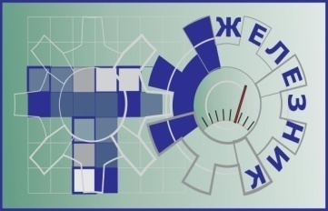

Матурски рад из Рачунара
НАЗИВ МАТУРСКОГ РАДА

Ментор: Ученик:
Име Презиме, проф Име Презиме, IV-4

Место, месец 2019. год.
Датум предаје: ______________

Комисија:
Председник _______________
Испитивач _______________
Члан _______________

Коментар:

Датум одбране: _____________ Оцена__________ (___)

НАЗИВ МАТУРСКОГ РАДА
Задатак: (овде наведи све оно што је потребно обухватити радом)

ПРВЕ ТРИ СТРАНЕ МОРАТЕ ДА ИМАТЕ А ОНДА ИДЕ
САД РЖАЈ на почетку (види како се у wordu аутоматски прави садржај)
Прва страна матурског рада је страна предвиђена за садржај и нумерисана је бројем 1. У садржају стоје сви наслови, поднаслови, параграфи, прилози и литература, као и странице на којима се налазе, исписане арапским бројевима.

РАД (погледај текст испод Како се пише матурски рад)

рад се пише у ћирилици сем ознака компоненти и сл. које су у LATINICI
Рад треба да садржи слике које ближе објашњавају компоненте, принцип рада, инсталацију и сл. и треба да има око 15-20 страна

Л И Т Е Р А Т У Р А на последњој страни (прво се наводе књиге, онда часописи па онда web sajtovi)
Наводе се по азбучном реду, а садрже: презиме, почетно слово имена аутора, (година издања),наслов дела, издавач, град. Ако има више од три аутора наводи се први и ставља скраћеница „и др.“ За коришћење интернета као извора података, наводи се адреса почетне странице (homepage), а у загради додаје цела адреса (link). Обавезно треба написати и датум приступа конкретној web страници. Минимум је три библиографске јединице, а пожељно је и више.

